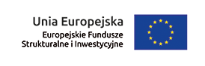

Instrukcja wypełniania PEFS
w ramach
Lokalnego Systemu Informatycznego 2014
dla Beneficjentów
RPO WSL 2014-2020

Katowice, Sierpień 2016r.
Wersja 1.0

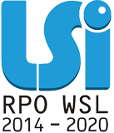

Spis treści
1. Czym jest PEFS w Lokalnym Systemie Informatycznym (LSI) RPO WSL 2014-2020? 3
2. Czemu służy PEFS? 3
3. Czyje dane zbierane są w systemie LSI 2014-2020 - PEFS? 3
4. PEFS w LSI a ochrona danych osobowych 4
5. Zbiory danych osobowych dostępne w LSI 2014. 4
6. Kto wypełnia Formularz PEFS w systemie LSI 2014-2020? 4
7. Kiedy Formularz jest wypełniany? 5
8. Jak rozpocząć wypełnianie danych w module PEFS? 6
9. Zakres danych od uzupełnienia w LSI zakładce PEFS: 8
10. Zapisywanie formularza 17
11. W jaki sposób dane z PEFS powinny przekazane do IOK? 17

Czym jest PEFS w Lokalnym Systemie Informatycznym (LSI) RPO WSL 2014-2020?
PEFS jest modułem systemu LSI 2014-2020 przeznaczonym do monitorowania poprzez zbieranie danych od osób oraz instytucji bezpośrednio objętych wsparciem w ramach RPO WSL 2014-2020.

Czemu służy PEFS?

Podsystem Monitorowania Europejskiego Funduszu Społecznego został stworzony, w celu ułatwienia realizacji projektów, wsparcia systemu ewaluacji, monitoringu, kontroli i sprawozdawczości w ramach RPO WSL 2014-2020
Dane gromadzone w bazie PEFS RPO WSL 2014-2020 służą zatem:
- umożliwieniu dotarcia do uczestników projektów (zarówno osób, jak i instytucji) i przeprowadzeniu badań ewaluacyjnych w zakresie efektywności wsparcia udzielanego z wykorzystaniem środków Europejskiego Funduszu Społecznego (EFS). Wyniki prowadzonych analiz pozwalają sprawdzić, co dzieje się np. z uczestnikami realizowanego wsparcia - czy dany uczestnik projektu utrzymał/uzyskał zatrudnienie, podjął dalsze kształcenie, stał się bardziej konkurencyjny na rynku pracy. Dzięki temu możliwa będzie ocena adekwatności, skuteczności i trwałości udzielonej pomocy. Dokładne określenie wartości tych wskaźników będzie zadaniem wykonawcy badania ewaluacyjnego;
- generowaniu wskaźników obrazujących stopień realizacji RPO. Dane zawarte w PEFS stanowić będą źródło niektórych wskaźników produktu i rezultatu określonych w dokumentach programowych.

Czyje dane zbierane są w systemie LSI 2014-2020 - PEFS?
W PEFS zbierane są dane dostosowane do poszczególnych typów projektów realizowanych w ramach RPO. W systemie zbierane są zatem informacje dotyczące:
- projektu, jak i projektodawcy;
- grupy docelowej (instytucji, osób bezpośrednio objętych wsparciem);
- szczegółów udzielonego wsparcia.
Dane, dotyczące zarówno grupy docelowej pomocy, jak i szczegółów wsparcia, zostały doprecyzowane na poziomie poszczególnych Priorytetów RPO oraz zostały zgrupowane
do głównych kategorii wsparcia. Podejście takie umożliwi łatwą agregację danych dla potrzeb monitorowania postępów realizacji Programu, jak również pozyskanie danych niezbędnych do przeprowadzania badań ewaluacyjnych na grupach objętych wsparciem
w ramach RPO 2014-2020.

PEFS w LSI a ochrona danych osobowych
Ponieważ w systemie PEFS zbierane są dane osobowe uczestników projektów objęte ochroną na podstawie Ustawy o ochronie danych osobowych, warunkiem uczestnictwa danej osoby w projekcie jest wyrażenie przez nią zgody na przetwarzanie jej danych osobowych. Osoba ta powinna zostać poinformowana o możliwości swojego przyszłego udziału w badaniu ewaluacyjnym, którego celem jest udoskonalenie oferowanej dotychczas pomocy i lepsze dostosowanie jej do potrzeb przyszłych uczestników. W bazie są zbierane również tzw. dane wrażliwe, tj. dotyczące np. informacji o niepełnosprawności, pochodzeniu rasowym lub etnicznym (Osoba należąca do mniejszości narodowej lub etnicznej, migrant, osoba obcego pochodzenia) oraz Osoba w innej niekorzystnej sytuacji społecznej (innej niż wymienione powyżej). W każdym z tych przypadków bezpośredni odbiorca wsparcia może odmówić udzielenia ww. danych. Odmowa podania informacji dotyczących danych wrażliwych w przypadku projektu skierowanego do grup charakteryzujących się przedmiotowymi cechami, skutkuje brakiem możliwości weryfikacji kwalifikowalności uczestnika oraz prowadzi do niezakwalifikowania się do udziału w dedykowanych ww. grupom projektach.

Zbiory danych osobowych dostępne w LSI 2014.
W przetwarzaniu danych osobowych w LSI 2014 mogą brać udział wyłącznie osoby posiadające pisemne upoważnienie nadane przez Administratora Danych Osobowych (na podstawie Upoważnienia do przetwarzania danych w zbiorach danych osobowych).
Rolę Administratora Danych Osobowych dla danych osobowych gromadzonych w systemie LSI 2014 pełni Zarząd Województwa Śląskiego z siedzibą w Katowicach przy ul. Ligonia 46, 40-037 Katowice. Użytkownik może przetwarzać dane osobowe wyłącznie w zakresie ustalonym przez ADO w upoważnieniu i tylko w celu wykonywania nałożonych na niego obowiązków.
Użytkownik, który przetwarza dane osobowe ma obowiązek zachować je w tajemnicy, jak i informacje o sposobach ich zabezpieczenia. Zakres upoważnień powinien każdorazowo uwzględniać poziomy uprawnień danej osoby LSI 2014.

Kto wypełnia Formularz PEFS w systemie LSI 2014-2020?

Jednym z obowiązków Beneficjentów RPO 2014-2020 jest wypełnianie w systemie LSI zakładki PEFS o uczestnikach projektu oraz danych instytucji.

Uwaga! Należy pamiętać o nadaniu stosownych uprawnień w systemie osobie, która odpowiedzialna będzie za wypełnienie PEFS. Użytkownik powinien posiadać uprawnienia do zarządzania danymi w projekcie, w tym w module PEFS.

Powyższe uprawnienia nadawane są zgodnie z Instrukcją użytkownika Lokalnego Systemu Informatycznego (rozdział 7. Dodawanie dostępu do profilu wspólnikowi, współpracownikowi, firmie konsultingowej) dostępną pod adresem: http://rpo.slaskie.pl/media/files/cms/756/f69546d630ea9f084753.pdf

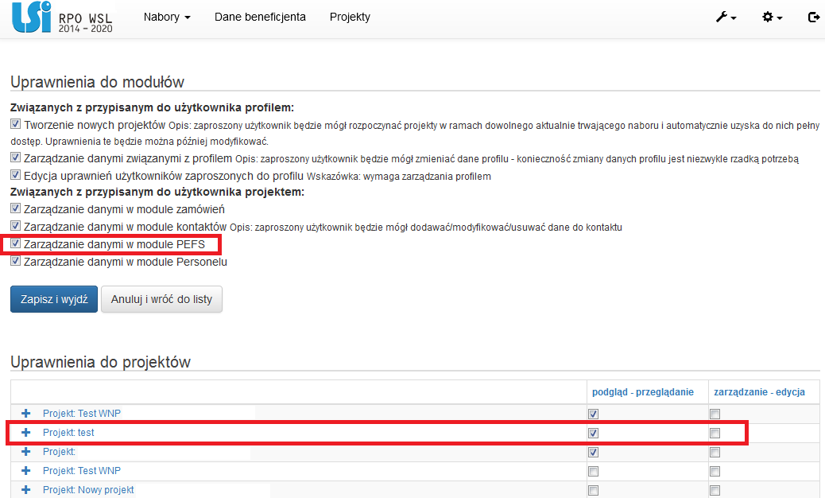

Kiedy Formularz jest wypełniany?

Dane zbierane są w momencie rozpoczęcia udziału uczestnika w projekcie – ich podanie jest dobrowolne, jednak stanowi warunek konieczny udziału danej osoby we wsparciu. Jednocześnie na projektodawcę nakłada się obowiązek aktualizacji danych osób bądź instytucji objętych wsparciem w ramach projektu w zakresie danych teleadresowych (przed zakończeniem udziału danej osoby, czy też instytucji w projekcie). Uczestnika projektu należy wykazać w LSI 2014-2020 w momencie rozpoczęcia udziału w pierwszej formie wsparcia w projekcie (np. szkoleniu). Zbieranie danych bazuje na deklaracjach i oświadczeniach uczestników i nie wymaga się od nich okazywania dokumentów potwierdzających tożsamość.

Należy pamiętać, że Beneficjenci są zobowiązani do uzupełniania danych niezbędnych do monitorowania wskaźników rezultatu bezpośredniego, odnoszących się do sytuacji bezpośrednio po zakończeniu wsparcia tj. w przypadku osób i podmiotów – do 4 tygodni od zakończenia udziału w projekcie.

Warunkiem koniecznym do wprowadzenia informacji o udziale uczestnika będącego osobą fizyczną w projekcie jest zapewnienie danych w szczególności dla wspólnych wskaźników produktu odnoszących się do następujących danych osobowych: status na rynku pracy, wiek, wykształcenie, płeć, sytuacja gospodarstwa domowego. Jeżeli nie jest możliwe określenie wszystkich wymaganych danych osobowych, nie można wykazywać danej osoby jako uczestnika projektu w systemie.

Dane dotyczące uczestnika projektu należy wykazać tylko raz w ramach projektu. Oznacza to, że dany PESEL lub NIP może być w projekcie wykazany tylko raz, niezależnie od liczby udzielonych form wsparcia (szkoleń, doradztwa, etc.).

Uzupełniając dane dotyczące uczestników projektów należy w szczególności korzystać z następujących dokumentów/ opracowań:

- Słowniku głównych pojęć – stanowiącym załącznik do Podręcznika Beneficjenta

- Wytycznych w zakresie:

monitorowania postępu rzeczowego realizacji programów operacyjnych na lata 2014-2020;

warunków gromadzenia i przekazywania danych w postaci elektronicznej na lata 2014-2020;

realizacji przedsięwzięć z udziałem środków Europejskiego Funduszu Społecznego w obszarze rynku pracy na lata 2014-2020;

realizacji przedsięwzięć w obszarze włączenia społecznego i zwalczania ubóstwa z wykorzystaniem środków Europejskiego Funduszu Społecznego i Europejskiego Funduszu Rozwoju Regionalnego na lata 2014-2020;

realizacji przedsięwzięć z udziałem środków Europejskiego Funduszu Społecznego w obszarze przystosowania przedsiębiorców i pracowników do zmian na lata 2014-2020;

realizacji przedsięwzięć z udziałem środków Europejskiego Funduszu Społecznego w obszarze edukacji na lata 2014-2020.

Należy szczególnie zwrócić uwagę na jakość danych dotyczących uczestników projektu uzupełnianych w systemie!
Stanowią one jedno z głównych źródeł potwierdzenia kwalifikowalności wsparcia dla uczestników oraz są podstawą do wykazania określonych we wniosku o dofinansowanie/umowie /decyzji o dofinansowaniu wskaźników monitorowania projektu.

Jak rozpocząć wypełnianie danych w module PEFS?
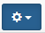
Moduł PEFS jest elementem przypisanym do projektu, co oznacza, iż Beneficjent wybiera projekt w ramach którego zamierza pracować na module PEFS, a następnie poprzez przycisk koła zębatego wybiera opcję „PEFS: edycja” zgodnie z poniższym:

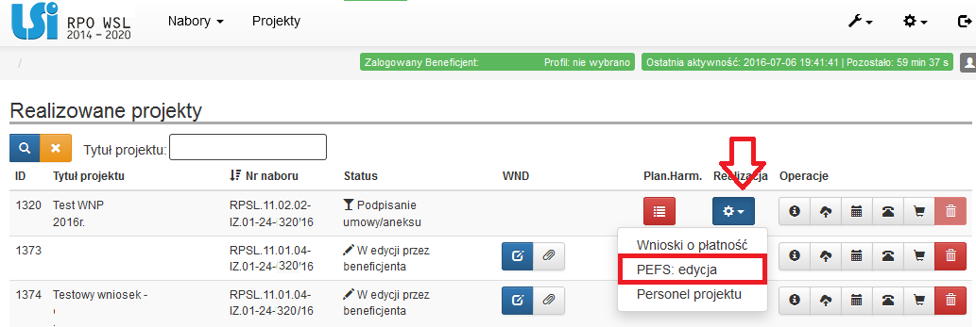

Moduł PEFS umożliwia dodawanie nowych osób oraz zarządzanie instytucjami objętymi wsparciem.

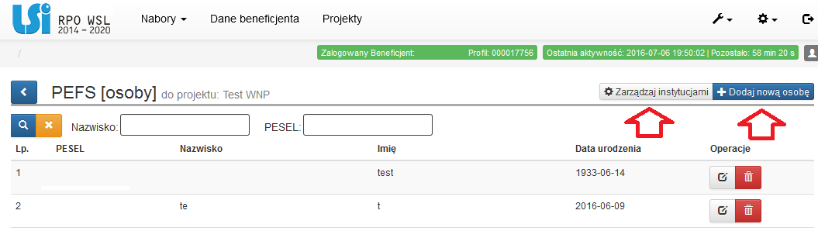

Zastosowanie przycisku dodaj nową osobę, uruchamia formularz PEFS dla danej osoby będącej uczestnikiem projektu:
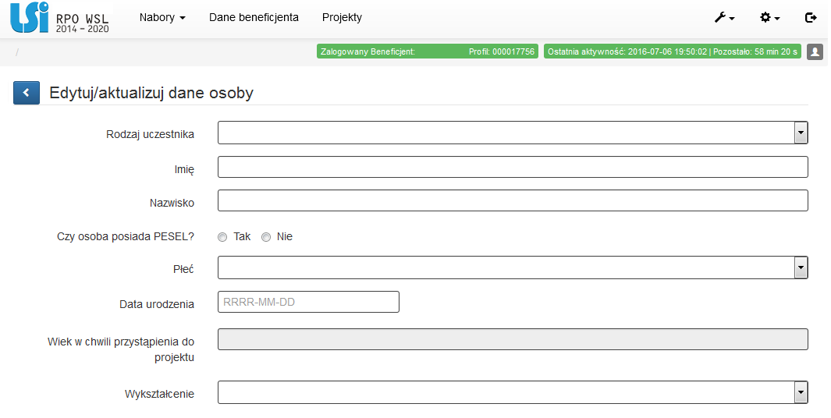
Zastosowanie przycisku Zarządzaj instytucjami pozwala przejść do widoku instytucji oraz zastosować opcję dodaj instytucję:
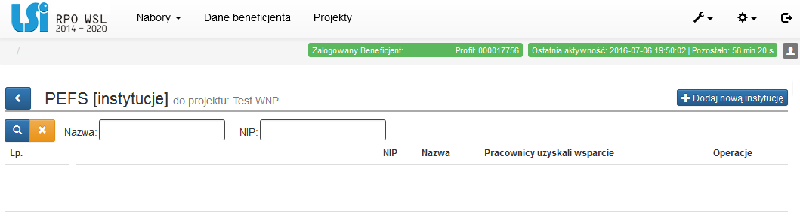
Przycisk dodaj nową instytucję uruchamia formularz instytucji:
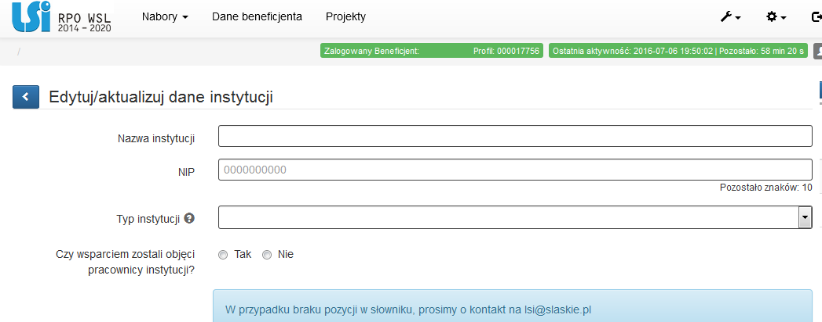

Zakres danych od uzupełnienia w LSI zakładce PEFS:

Szczególną uwagę należy zwrócić na pola, w których informacje zostają automatycznie uzupełnione po wybraniu ich z listy rozwijalnej poszczególnych danych.
Zaleca się w pierwszej kolejności uzupełnienie danych instytucji ze względu na fakt, iż część danych w zakładce dotyczącej szczegółowych danych osoby objętej wsparciem jest importowana z danych dotyczących instytucji (dot. uczestników instytucjonalnych).
- W zakładce „Dane instytucji” należy uzupełnić wszystkie pola zgodnie z wymaganymi informacjami.
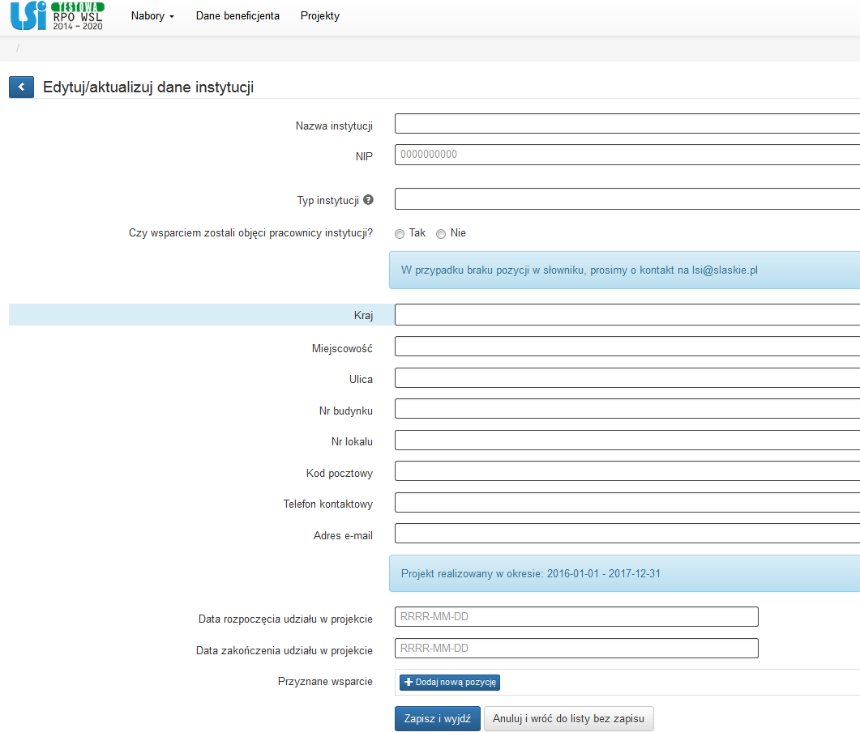

- Następnym krokiem jest uzupełnienie danych dotyczących osoby będącej uczestnikiem projektu.
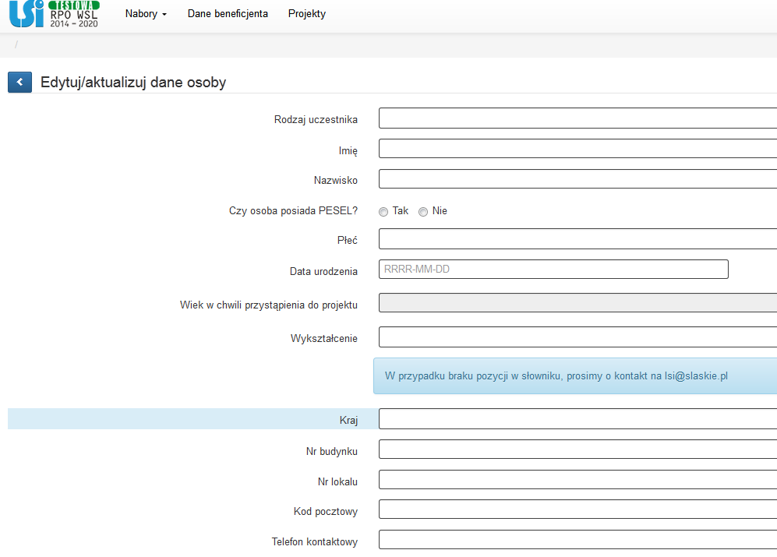
Rodzaj uczestnika - Niniejsza rubryka to pole rozwijalne, z których to opcji należy wybrać jedną z możliwych odpowiedzi do wyboru: „indywidualny” i ”pracownik lub przedstawiciel instytucji/ podmiotu ”:
- „indywidualny” – dotyczy osoby fizycznej, przystępującej do projektu z własnej inicjatywy,
- „pracownik lub przedstawicie l instytucji/ podmiotu” – należy wybrać, w przypadku gdy wsparcie realizowane na rzecz danej instytucji/ podmiotu obejmowało również jej pracowników lub gdy osoba została oddelegowana/ wskazana do udziału w projekcie przez daną instytucję.

Instytucja/ podmiot - Jeżeli uzupełniane są dane dotyczące pracownika instytucji objętej wsparciem, należy wybrać właściwą wartość z listy rozwijalnej zawierającej nazwy instytucji, które uprzednio zostały wpisane w sekcji: „Dane instytucji otrzymujących wsparcie” w module Zarządzaj instytucjami.
Pole to będzie wypełniane w przypadku, gdy w sekcji „Dane instytucji otrzymujących wsparcie” i polu „Czy wsparciem zostali objęci pracownicy instytucji?” - wybrano odpowiedź „Tak”.
Jeśli wsparcie otrzymuje uczestnik indywidualny pole nie jest wypełniane.
Imię - Należy uzupełnić imię uczestnika.
Nazwisko - Należy uzupełnić nazwisko uczestnika.
Czy osoba posiada PESEL? - Zaznaczając „TAK”, należy podać nr PESEL.

Płeć - W przypadku podania numeru pesel pole wypełnia się automatycznie na podstawie danych z numeru PESEL.

Data urodzenia - W przypadku podania numeru pesel pole wypełnia się automatycznie na podstawie danych z numeru PESEL.

Wiek w chwili przystąpienia do projektu – Pole uzupełnia się automatycznie w chwili podania daty urodzenia.

Wykształcenie - Pole uzupełnianie danymi z rozwijalnej listy. Należy wskazać wykształcenie uczestnika projektu. W przypadku braku odpowiedniej pozycji w słowniku, należy poinformować o tym IZ poprzez przesłanie zgłoszenia na adres lsi@slaskie.pl.

Kraj – Należy wybrać właściwą wartość z listy rozwijalnej, tj. kraj zamieszkania uczestnika, który jest kwalifikowany do udziału w projekcie.

W przypadku uzupełnienia wierszy dotyczących danych adresowych takich jak miejscowość oraz ulica, należy jako pierwsze uzupełnić obowiązkowe pole dotyczące kraju. Nazwa miejscowości oraz ulica jest wyszukiwana poprzez zaznaczenie lupy.

Następnie nazwę miejscowości szukamy po wprowadzeniu pierwszych znaków nazwy miejscowości (wielkość liter nie ma znaczenia), gdzie istnieje możliwość wyboru wartości z listy zawierającej miejscowości właściwe dla wybranej gminy zgodnie z danymi zawartymi w rejestrze urzędowym podziału terytorialnego kraju prowadzonym przez GUS (tzw. TERYT). Uzupełnij nazwą miejscowości, zgodnie z adresem kontaktowym uczestnika. Należy wskazać adres kontaktowy, tzn. dane obszaru zamieszkania, z którego uczestnik kwalifikuje się do udziału w projekcie. Analogiczna sytuacja występuje w przypadku wyszukiwania ulicy.

Nr budynku - Należy wskazać zgodnie z przedstawionym oświadczeniem.

Nr lokalu - Należy wskazać zgodnie z przedstawionym oświadczeniem.

Kod pocztowy - Należy wskazać zgodnie z przedstawionym oświadczeniem.

Telefon kontaktowy - Należy wskazać zgodnie z przedstawionym oświadczeniem.

Adres e-mail - Należy wskazać zgodnie z przedstawionym oświadczeniem.

Data rozpoczęcia udziału w projekcie - należy wprowadzić datę rozpoczęcia udziału w projekcie danego uczestnika. Niniejsza rubryka to pole rozwijalne w postaci kalendarza, w którym należy wskazać odpowiednią datę.
Uwaga!
  - Data nie może być późniejsza od daty wprowadzania danych do systemu oraz 2023-12-31.
  - Data nie może być wcześniejsza od daty rozpoczęcia realizacji projektu (Okres realizacji projektu od).

Za datę rozpoczęcia udziału w projekcie – co do zasady – uznaje się datę przystąpienia do pierwszej formy wsparcia w ramach projektu.
Data rozpoczęcia udziału w projekcie może być zbieżna z momentem zrekrutowania do projektu – gdy charakter wsparcia uzasadnia prowadzenie rekrutacji na wcześniejszym etapie realizacji projektu.

Data zakończenia udziału w projekcie - Jeżeli udział w tym projekcie danego uczestnika jest zakończony, należy wprowadzić datę zakończenia udziału. Niniejsza rubryka to pole rozwijalne w postaci kalendarza, w którym należy wskazać odpowiednią datę.
Uwaga!
Data nie może być późniejsza od:
  - daty wprowadzania danych do systemu;
  - Daty końcowej okresu za jaki składany jest dany wniosek o płatność, z którym Beneficjent chce powiązać dane uczestników;
  - Daty zakończenia realizacji projektu (Okres realizacji projektu do);
  - Data nie może być wcześniejsza od daty rozpoczęcia udziału osoby w projekcie.
Pole należy wypełnić zarówno w sytuacji, gdy osoba zakończyła udział w projekcie zgodnie z zaplanowaną ścieżką (zgodnie z założeniami projektu), jak i w momencie przedwczesnego opuszczenia projektu , tj. przerwania udziału w projekcie przed zakończeniem zaplanowanych form wsparcia.

Status osoby na rynku pracy w chwili przystąpienia do projektu - Niniejsza rubryka to pole rozwijalne. Z dostępnych opcji należy wybrać jedną z możliwych odpowiedzi zgodnie z poniższym:

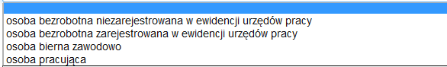

Po wybraniu jednej z powyższych opcji, należy uzupełnić dodatkowe podkategorie statusu osoby na rynku pracy w chwili przystąpienia do projektu – w tym:

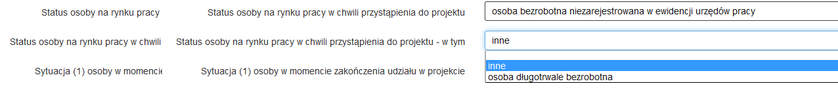

Wskazując status osoby na rynku pracy w chwili przystąpienia do projektu „Osoba pracująca”, należy następnie uzupełnić z listy rozwijalnej status – w tym oraz wykonywany zawód. Jednocześnie należy uzupełnić pole „Zatrudniony w”.

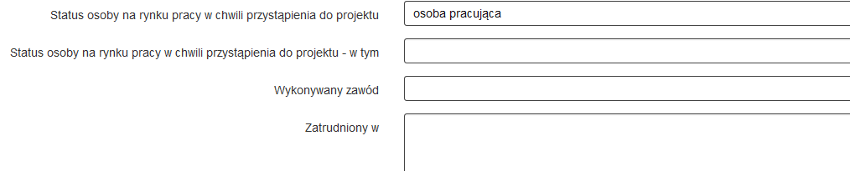

Sytuacja (1) osoby w momencie zakończenia udziału w projekcie - Niniejsza rubryka to pole rozwijalne, z których to opcji należy wybrać jedną z możliwych odpowiedzi zgodnie z poniższym:

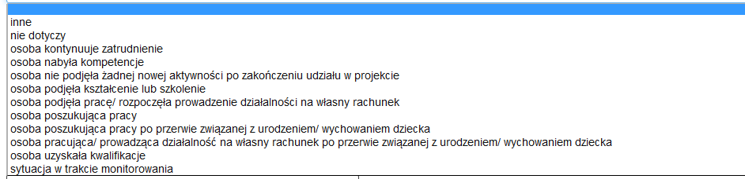

Dla jednego uczestnika możliwe jest odnotowanie dwóch rezultatów związanych z uczestnictwem w projekcie, monitorowanych po zakończeniu udziału. Należy uzupełnić dane dotyczące Sytuacji (1)... i Sytuacji (2)... do czterech tygodni po zakończeniu udziału w projekcie danej osoby. Pole może zostać uzupełnione w momencie, gdy została wprowadzona data w polu Data zakończenia udziału w projekcie. W przypadku, gdy uczestnik zakończył udział w projekcie oraz uzupełniona została data w polu Data zakończenia udziału w projekcie, jednak nie minął jeszcze okres 4 tygodni i sytuacja uczestnika jest jeszcze w trakcie monitorowania, w polu Sytuacja (1)... należy wybrać wartość z listy rozwijalnej „sytuacja w trakcie monitorowania”.

Sytuacja (2) osoby w momencie zakończenia udziału w projekcie (Niniejsza rubryka to pole rozwijalne, z których to opcji należy wybrać jedną z możliwych odpowiedzi zgodnie z niżej wskazanymi opcjami. Wartość wybrana w tym polu musi być inna niż wartość wybrana w polu Sytuacja (1) osoby w momencie zakończenia udziału w projekcie. Patrz opis w polu Sytuacja (1) osoby w momencie zakończenia udziału w projekcie.

Inne rezultaty dotyczące osób młodych (dotyczy IZM) - Niniejsza rubryka to pole rozwijalneodnoszące się do projektów dotyczących Inicjatywy na rzecz zatrudnienia ludzi młodych, która nie jest wdrażana w woj. śląskim. W związku z powyższym należy wybrać wartość z listy „projekt nie dotyczy Inicjatywy na rzecz zatrudnienia ludzi młodych”.

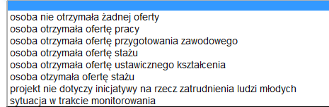

Zakończenie udziału osoby w projekcie zgodnie z zaplanowaną dla niej ścieżką uczestnictwa - Należy wybrać właściwą wartość: Tak lub Nie z listy rozwijalnej. Należy wybrać „Tak” - jeśli uczestnik zakończył udział w projekcie zgodnie z zaplanowana ścieżką uczestnictwa, tj. zgodnie z założeniami projektu (wziął udział we wszystkich zaplanowanych dla niego formach wsparcia).
Należy wybrać „Nie” - jeśli uczestnik przedwcześnie opuścił projekt, tj. przerwał udział w projekcie przed zakończeniem zaplanowanych dla niego form wsparcia .

Przyznane wsparcie - Niniejsza rubryka to pole rozwijalne, po dodaniu nowej pozycji należy uzupełnić rodzaj przyznanego wsparcia z których to opcji rozwijalnych należy wybrać jedną z możliwych odpowiedzi zgodnie z niżej wskazanymi opcjami oraz uzupełnić datę rozpoczęcia i zakończenia udziału we wsparciu.

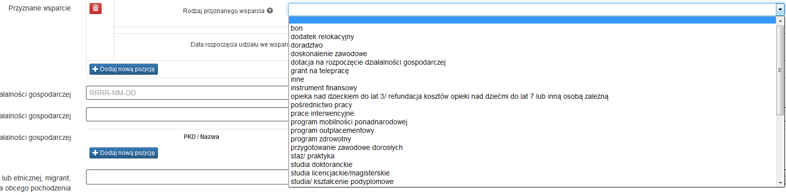

Data założenia działalności gospodarczej - Jeżeli w wyniku wsparcia, jakim został objęty uczestnik projektu, rozpoczął on działalność gospodarczą, należy wprowadzić datę odpowiadającą dacie rejestracji tej działalności. Jeżeli w momencie uzupełniania wniosku o płatność nie będzie jeszcze znana data rejestracji działalności gospodarczej, wówczas pole należy uzupełnić wpisując datę z umowy w sprawie przyznania jednorazowych środków na prowadzenie działalności gospodarczej. Po otrzymaniu od uczestnika informacji na temat faktycznej daty rejestracji działalności gospodarczej należy ją zaktualizować w systemie. Niniejsza rubryka to pole rozwijalne w postaci kalendarza, w którym należy wskazać odpowiednią datę. Powyższe jest uzupełniane w momencie, gdy w polu Rodzaj przyznanego wsparcia wybrano wartość „instrument finansowy” lub „dotacja na rozpoczęcie własnej działalności gospodarczej”. Data nie może być wcześniejsza od daty rozpoczęcia udziału w projekcie.

Kwota środków przyznanych na założenie działalności gospodarczej – Należy wprowadzić kwotę środków przyznanych w projekcie uczestnikowi w ramach pomocy przy założeniu przez niego działalności gospodarczej. Pole jest uzupełniane w momencie, gdy w polu Rodzaj przyznanego wsparcia wybrano wartość „instrument finansowy” lub „dotacja na rozpoczęcie własnej działalności gospodarczej”.

PKD założonej działalności gospodarczej wsparcie - Po dodaniu nowej pozycji należy wskazać rodzaj działalności szukając po kodzie lub nazwie jednocześnie wybrać jedną z możliwych odpowiedzi zgodnie z niżej wskazanymi opcjami. Istnieje również możliwość dodania kilku PKD dla jednego uczestnika. Należy uzupełnić w momencie, gdy w polu Rodzaj przyznanego wsparcia wybrano wartość „instrument finansowy” lub „dotacja na rozpoczęcie własnej działalności gospodarczej”);
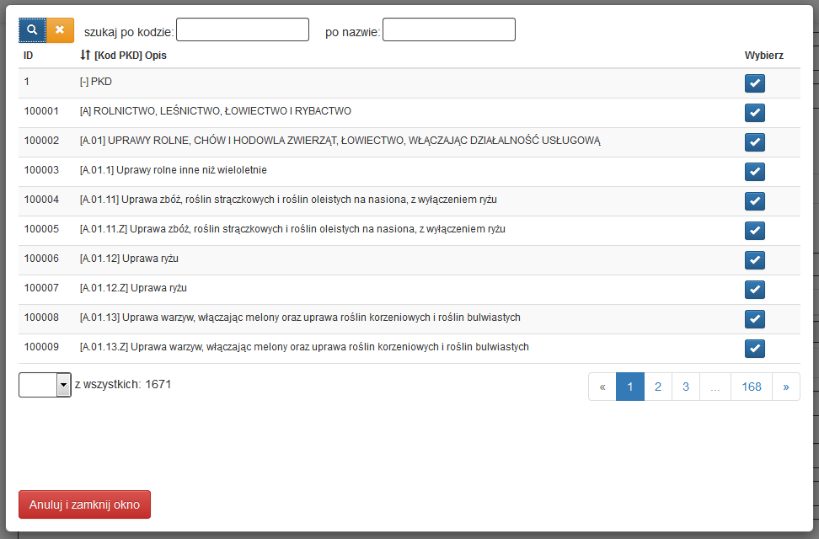

Osoba należąca do mniejszości narodowej lub etnicznej, migrant, osoba obcego pochodzenia - Niniejsza rubryka to pole rozwijalne, z których to opcji należy wybrać jedną z możliwych odpowiedzi. W tym przypadku bezpośredni odbiorca wsparcia może odmówić udzielenia ww. danych.

Osoba bezdomna lub dotknięta wykluczeniem z dostępu do mieszkań - Niniejsza rubryka to pole rozwijalne, z których to opcji należy wybrać jedną z możliwych odpowiedzi.

Osoba z niepełnosprawnościami - Niniejsza rubryka to pole rozwijalne, z których to opcji należy wybrać jedną z możliwych odpowiedzi. W tym przypadku bezpośredni odbiorca wsparcia może odmówić udzielenia ww. danych).

Osoba przebywająca w gospodarstwie domowym bez osób pracujących - Niniejsza rubryka to pole rozwijalne, z których to opcji należy wybrać jedną z możliwych odpowiedzi.

Osoba przebywająca w gospodarstwie domowym bez osób pracujących - w tym: w gospodarstwie domowym z dziećmi pozostającymi na utrzymaniu -Niniejsza rubryka to pole rozwijalne, z których to opcji należy wybrać jedną z możliwych odpowiedzi.

Osoba żyjąca w gospodarstwie składającym się z jednej osoby dorosłej i dzieci pozostających na utrzymaniu -Niniejsza rubryka to pole rozwijalne, z których to opcji należy wybrać jedną z możliwych odpowiedzi.

Osoba w innej niekorzystnej sytuacji społecznej (innej niż wymienione powyżej) - Niniejsza rubryka to pole rozwijalne, z których to opcji należy wybrać jedną z możliwych odpowiedzi. W tym przypadku bezpośredni odbiorca wsparcia może odmówić udzielenia ww. danych.

Zapisywanie formularza

Każdorazowo, podczas zapisu danych system sprawdza ich poprawność. Jeżeli brakuje danych, które są wymagane do zapisu całego formularza, pod konkretnymi polami pojawiają się stosowne komentarze wskazujące co należy uzupełnić.

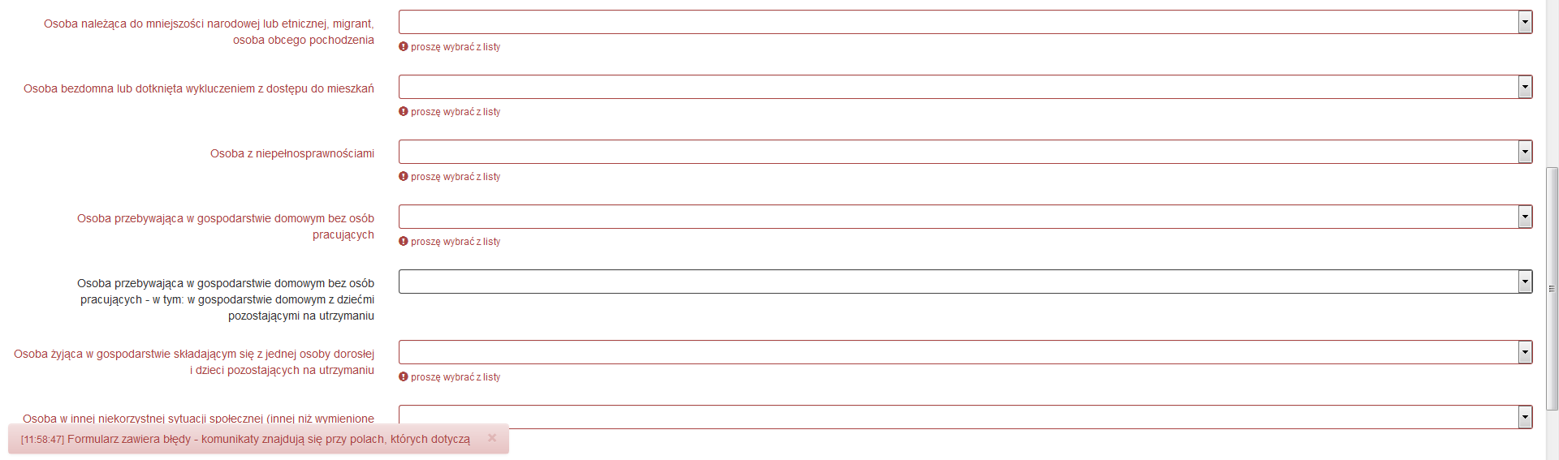

Po uzupełnieniu wszystkich wymaganych informacji zapisujemy dane poprzez wybranie funkcji Zapisz i wyjdź, dostępną w dolnej części formularza.

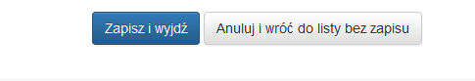
Po zapisaniu poszczególnych formularzy istnieje możliwość edytowania danych w dowolnym momencie, a tym samym kontynuowania pracy w innym terminie.

.

W jaki sposób dane z PEFS powinny przekazane do IOK?
Kiedy Wniosek o płatność zostaje złożony w systemie LSI (czyli po zastosowaniu w WNP opcji złóż wniosek) system automatycznie wiąże wpisy PEFS, w których dane są zgodne z okresem jaki obejmuje Wniosek o płatność oraz które zostały wprowadzone do czasu jego złożenia. Podgląd danych jest możliwy poprzez wejście w opcję PEFS podgląd 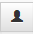 na liście projektów zgodnie z poniższym zrzutem ekranu.

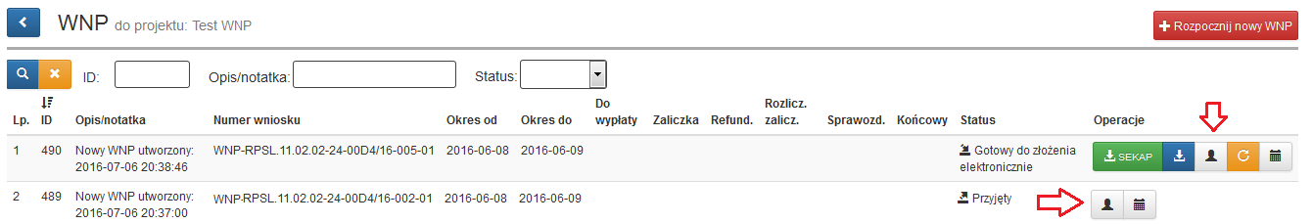

Uruchomienie funkcji PEFS podgląd, pozwala na przeglądanie poszczególnych wpisów, za pomocą ikony podgląd

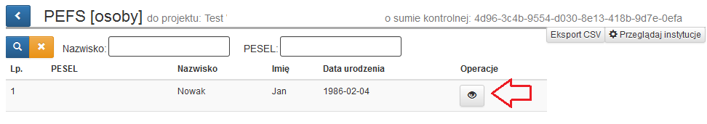

Dane możliwe są do przeglądania w trybie bez możliwości edycji.
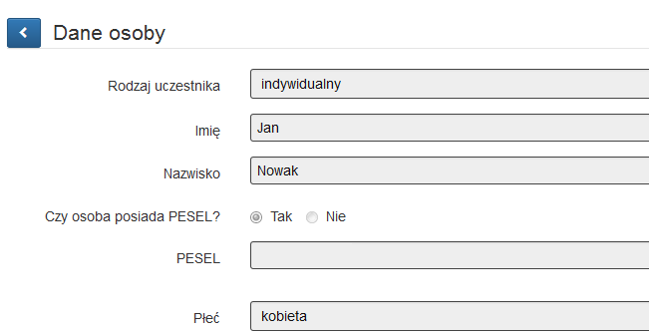

W analogiczny sposób można przeglądać dane instytucji.

W przypadku potrzeby edycji wprowadzonych już danych, należy przejść do formularza PEFS z poziomu projektu (analogicznie jak podczas rozpoczynania wprowadzania danych). Skorygowane dane zostaną powiązane z kolejnym składanym wnioskiem o płatność.

System umożliwia też pobranie pliku z danymi, które dotyczą wpisów powiązanych ze złożonym WNP w formacie csv za pomocą przycisku zgodne z poniższym:
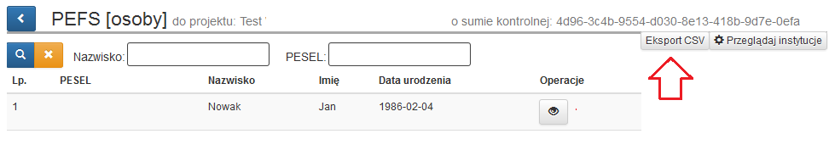
UWAGA! Nie ma możliwości wczytywania do systemu wypełnionego odrębnie formularza PEFS.
Dane mogą być wprowadzane jedynie bezpośrednio w systemie LSI2014.

Jednocześnie Nie ma konieczności dołączania tak pobranego pliku do Wniosku o płatność. Na wydruku PDF Wniosku o płatność system automatycznie zamieszcza informacje o powiązanym PEFS oraz wyświetla jego sumę kontrolną, zgodną z sumą kontrolna widoczną w podglądzie PEFS:

